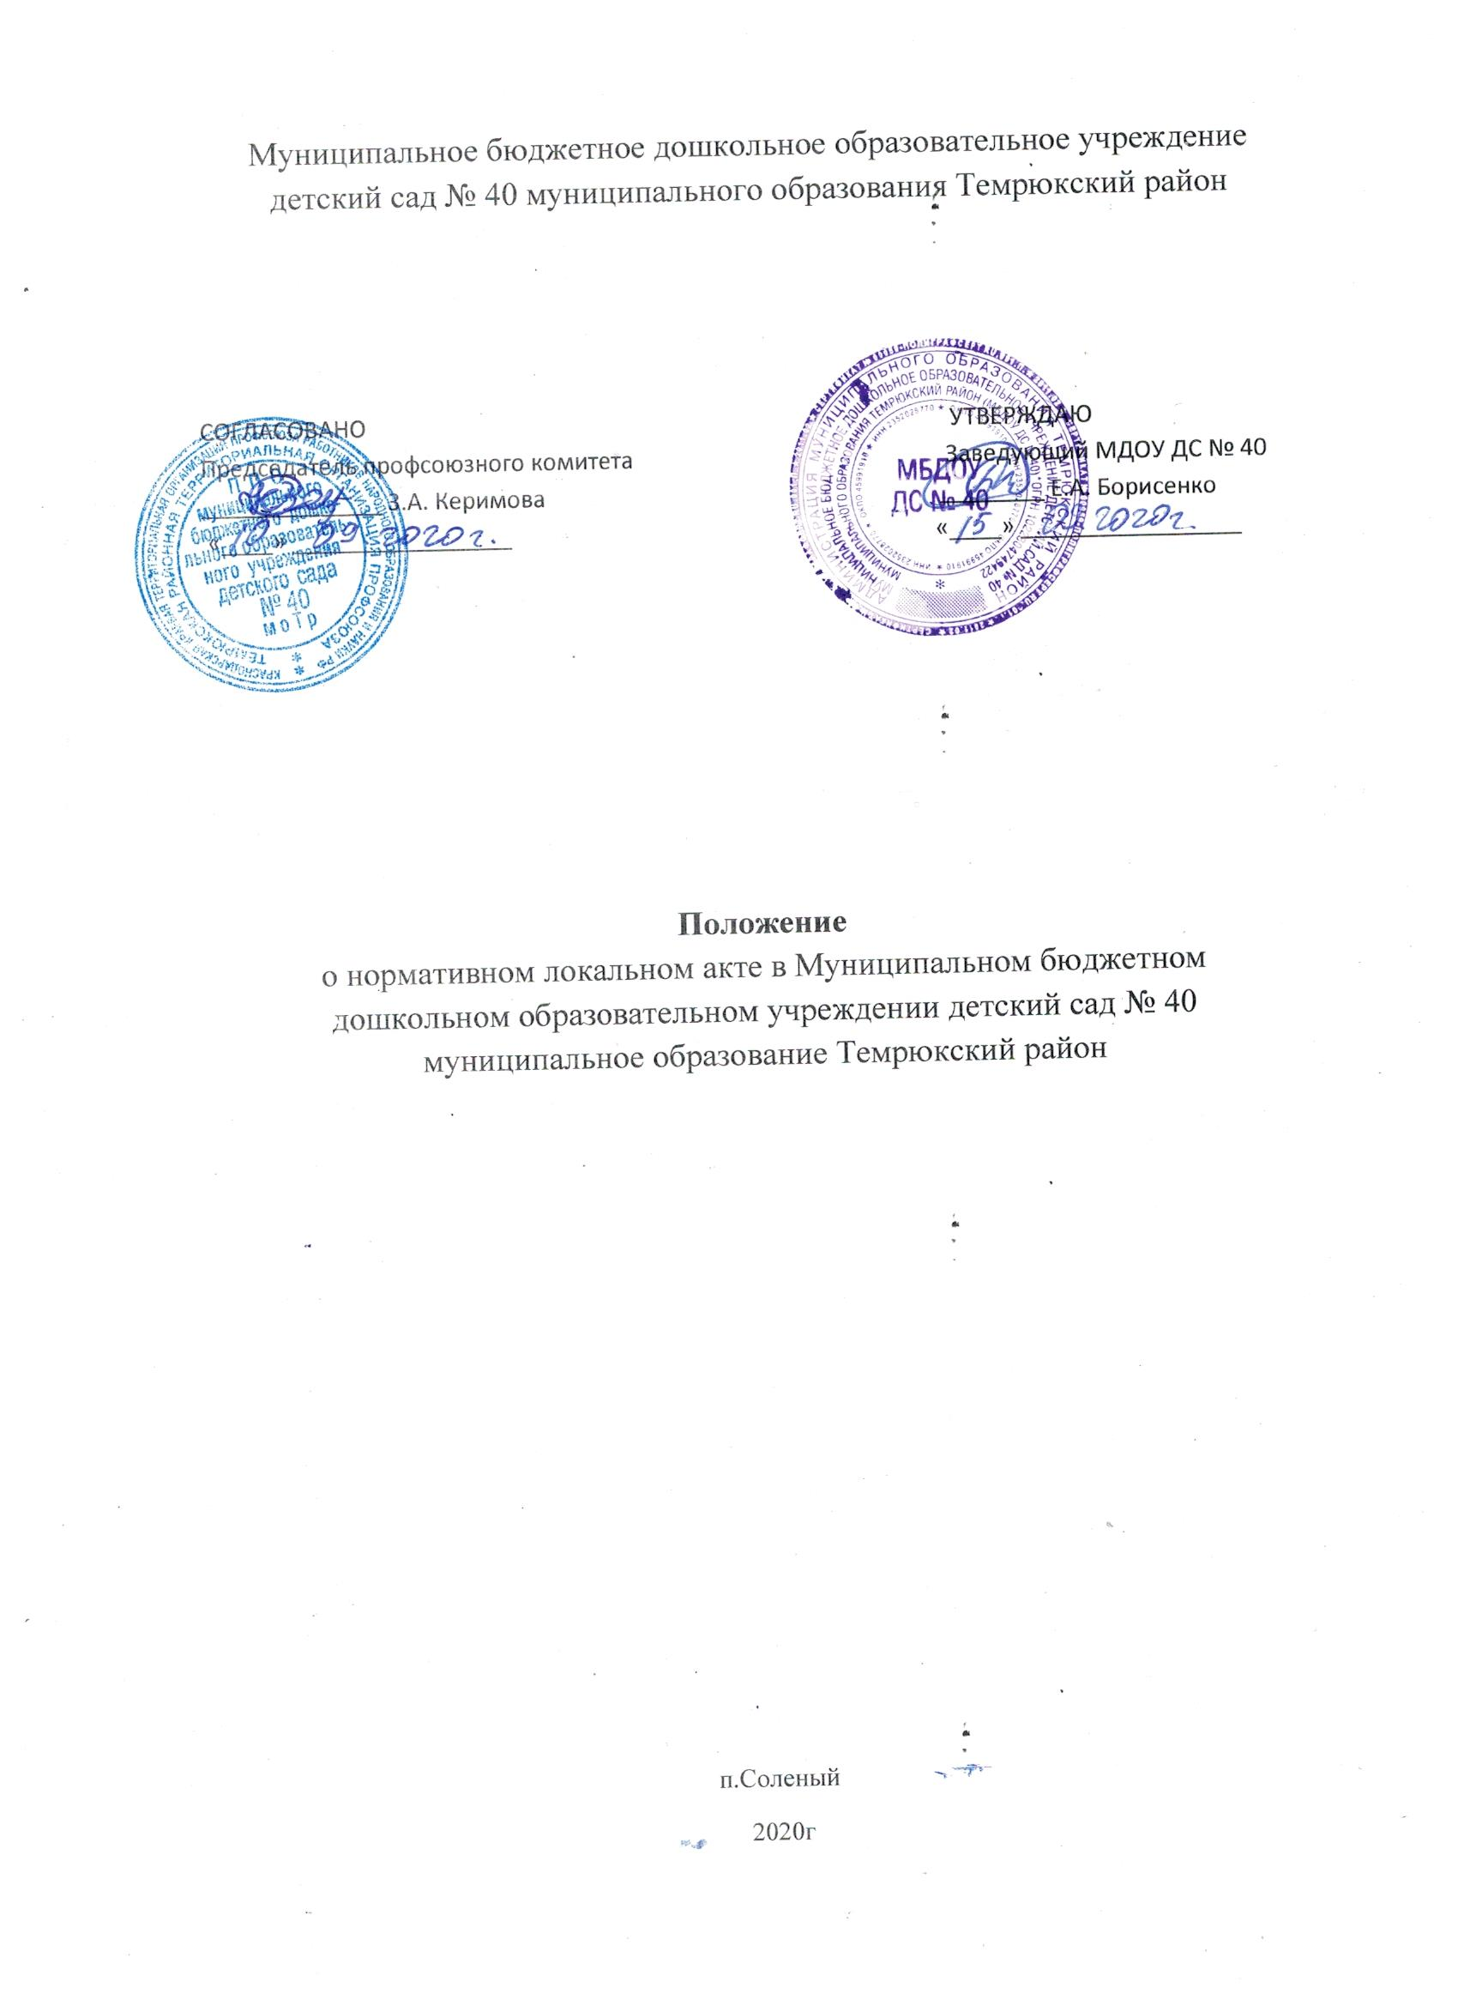

Положение
о нормативном локальном акте в Муниципальном бюджетном дошкольном образовательном учреждении детский сад №40 муниципального образования
Темрюкский район

I. Общие положения
1.1. Положение о нормативном локальном акте Муниципального
бюджетного дошкольного образовательного учреждения детский сад № 40 муниципального образования Темрюкский
район (далее — Положение, далее - ДОУ) устанавливает единые требования к нормативным локальным актам, их подготовке, оформлению, принятию,
утверждению, вступлению в силу, внесению изменений и отмене.
1.2. Настоящее Положение является нормативным локальным актом
муниципального бюджетного дошкольного образовательного учреждения
детский сад № 40 муниципального образования Темрюкский район и обязательно к исполнению всеми участниками
образовательных отношений.
1.3. Положение подготовлено на основании Федерального закона №273-
ФЗ «Об образовании в Российской Федерации», Трудового кодекса РФ (далее –ТК РФ), Гражданского Кодекса РФ (далее – ГК РФ), Устава ДОУ.
1.4. Локальный нормативный акт ДОУ (далее – локальный акт) – это
нормативный правовой документ, содержащий нормы, регулирующие
образовательные отношения в ДОУ в пределах своей компетенции в
соответствии с законодательством Российской Федерации, в порядке,
установленном Уставом ДОУ.
1.5. Локальные акты ДОУ действуют только в пределах данной
общеобразовательной организации и не могут регулировать отношения вне еѐ.
1.6. Локальные акты издаются по основным вопросам организации и
осуществления образовательной деятельности ДОУ, в том числе по вопросам, регламентирующим правила приема обучающихся, режим занятий
обучающихся, формы, периодичность и порядок текущего контроля,
мониторинга достижений обучающихся, порядок и основания перевода,
отчисления и восстановления обучающихся, порядок оформления
возникновения, приостановления и прекращения отношений между
образовательной организацией и обучающимися и (или) родителями
(законными представителями) несовершеннолетних обучающихся.
1.7. Локальные акты, соответствующие всем требованиям
законодательства РФ, являются обязательными к исполнению всеми
участниками образовательных отношений.
1.8. Нормы локальных актов, ухудшающие положение обучающихся или
работников ДОУ по сравнению с положением, установленным
законодательством об образовании, трудовым законодательством либо
принятые с нарушением установленного порядка, не применяются и подлежат отмене ДОУ.
1.9. Локальные акты ДОУ утрачивают силу (полностью или в отдельной
части) в следующих случаях:
▪ вступление в силу акта, признающего данный локальный акт
утратившим силу;
▪ вступление в силу локального акта большей юридической силы,
нормы которого противоречат положениям данного локального акта;
▪ признание судом или иным уполномоченным органом
государственной власти локального акта ДОУ противоречащим
действующему законодательству.
1.10. Локальный акт ДОУ, утративший силу, не подлежит исполнению.
II. Цели и задачи
Целями и задачами настоящего Положение являются:
▪ создание единой и согласованной системы локальных актов ДОУ;
▪ обеспечение принципа законности в нормотворческой деятельности
ДОУ;
▪ совершенствование процесса подготовки, оформления, принятия и
реализации локальных актов;
▪ предотвращение дублирования регулирования общественных и
образовательных отношений в ДОУ.
III. Виды локальных актов
3.1. В соответствии с Уставом деятельность ДОУ регламентируется
следующими видами локальных актов: положения, приказы, инструкции,
должностные инструкции, правила, порядок. Представленный перечень видов локальных актов не является исчерпывающим.
3.2.Локальные акты ДОУ могут быть классифицированы:
а) на группы в соответствии с компетенцией ДОУ:
▪ локальные акты организационно-распорядительного характера;
▪ локальные акты, регламентирующие вопросы организации
образовательного процесса;
▪ локальные акты, регламентирующие отношения работодателя с
работниками и организацию учебно-методической работы;
▪ локальные акты, регламентирующие деятельность органов
самоуправления ДОУ;
▪ локальные акты, регламентирующие административную и финансово-
хозяйственную деятельность;
▪ локальные акты, обеспечивающие ведение делопроизводства;
▪ локальные акты, регламентирующие открытость и доступность
информации о деятельности ДОУ.
б) по критериям:
▪ по степени значимости: обязательные и необязательные;
▪ по сфере действия: общего характера и специального характера;
▪ по кругу лиц: распространяющиеся на всех работников ДОУ и не
распространяющиеся на всех работников организации;
▪ по способу принятия: принимаемые руководителем ДОУ единолично и
принимаемые с учетом мнения представительного органа участников
образовательных отношений;
▪ по сроку действия: постоянного действия, бессрочные, с
определенным сроком действия;
▪ по сроку хранения: постоянного хранения , 75 лет и другие.
IV. Порядок подготовки локальных актов
В ДОУ устанавливается следующий порядок подготовки локальных
актов:
4.1. Инициатором подготовки локальных актов могут быть:
▪ учредитель;
▪ органы управления образованием;
▪ администрация ДОУ в лице заведующего;
▪ органы государственно-общественного управления ДОУ;
▪ участники образовательных отношений.
Основанием для подготовки локального акта могут также являться
изменения в законодательстве РФ (внесение изменений, издание новых
нормативных правовых актов).
4.2. Проект локального акта готовится отдельным работником или
группой работников по поручению заведующего ДОУ, а также органом
самоуправления ДОО, который выступил с соответствующей инициативой.
4.3. Подготовка локального акта включает в себя изучение
законодательных и иных нормативных актов, локальных актов ДОУ,
регламентирующих те вопросы, которые предполагается отразить в проекте
нового акта, и на этой основе выбор его вида, содержания и представление его в письменной форме.
4.4. Подготовка наиболее важных локальных актов (проектов решений
собраний, педсоветов, органов самоуправления, приказов, положений, правил) должна основываться на результатах анализа основных сторон деятельности ДОО, тенденций еѐ развития и сложившейся ситуации.
4.5. По вопросам приема на работу, переводов, увольнений,
предоставления отпусков, поощрений или привлечения сотрудников к
дисциплинарной или материальной ответственности издаются приказы, в
соответствии с ТК РФ.
4.6. Проект локального акта подлежит обязательной правовой экспертизе
и проверке на литературную грамотность, которые проводятся ДОУ
самостоятельно либо с участием привлеченных специалистов. Локальный акт, не прошедший правовую экспертизу, не подлежит рассмотрению и принятию.
4.7.Проект локального акта может быть представлен на обсуждение.
Формы представления для обсуждения могут быть различными, например,
размещение проекта локального акта на информационном стенде в месте,
доступном для всеобщего обозрения, на сайте ДОУ, направление проекта
заинтересованным лицам, проведение соответствующего собрания с
коллективным обсуждением проекта локального акта и т.д.
4.8.При необходимости локальный акт проходит процедуру согласования.
V. Порядок принятия и утверждения локального акта
5.1.Локальный акт, прошедший правовую и литературную экспертизу, а
также процедуру согласования, подлежит принятию и утверждению
руководителем ДОУ в соответствии с Уставом ДОУ.
5.1.Локальные акты ДОУ могут приниматься руководителем, общим
собранием работников, педагогическим советом, органом государственно-
общественного управления либо иным органом самоуправления ДОУ,
наделенным полномочиями по принятию локальных актов в соответствии с
Уставом ДОУ – по предметам их ведения и компетенции.
5.2.При принятии локальных актов, затрагивающих права обучающихся,
учитывается мнение Совета родителей.
5.3. Не подлежат применению локальные акты, ухудшающие положение
работников по сравнению с трудовым законодательством, коллективным
договором, соглашениями, а также локальные акты, принятые с нарушением
порядка учета мнения представительного органа работников.
5.4. Прошедший процедуру принятия локальный акт утверждается
руководителем ДОУ. Процедура утверждения оформляется либо подписью,
либо приказом руководителя ДОУ.
5.5.Локальный акт вступает в силу с момента, указанного в нем, либо, в
случае отсутствия такого указания, по истечении 7 календарных дней с даты
принятия данного локального акта.
Датой принятия локального акта, требующего утверждения
руководителем ДОО, является дата такого утверждения.
5.6. После утверждения локального акта проводится процедура
ознакомления с ним участников образовательных отношений, на которых
распространяются положения данного локального акта. Ознакомление с
локальным актом оформляется в виде росписи ознакомляемых лиц с указанием даты ознакомления либо на самом локальном акте, либо на отдельном листе ознакомления, прилагаемым к нему, либо в отдельном журнале.
VI. Оформление локального акта
Оформление локального акта выполняется в соответствии с требованиями
«Государственной системы документационного обеспечения управления.
Основные положения. Общие требования к документам и службам
документационного обеспечения», а также нормами «Унифицированной
системы документации. Унифицированная система организационно-
распорядительной документации. Требования к оформлению документов.
ГОСТ Р 6.30-2003″ (утв. Постановлением Госстандарта России от 03.03.2003 N65-ст «О принятии и введении в действие государственного стандарта
Российской Федерации»). При этом:
6.1.Структура локального акта должна обеспечивать логическое развитие
темы правового регулирования. Если требуется разъяснение целей и мотивов
принятия локального акта, то в проекте дается вступительная часть –
преамбула. Положения нормативного характера в преамбулу не включаются.
6.2.Нормативные предписания оформляются в виде пунктов, которые
нумеруются арабскими цифрами с точкой и заголовков не имеют. Пункты
могут подразделяться на подпункты, которые могут иметь буквенную или
цифровую нумерацию.
6.3.Значительные по объему локальные акты могут делиться на главы,
которые нумеруются римскими цифрами и имеют заголовки.
6.4.Если в локальном акте приводятся таблицы, графики, карты, схемы, то
они, как правило, должны оформляться в виде приложений, а соответствующие
пункты акта должны иметь ссылки на эти приложения.
6.5. Локальный акт излагается на государственном языке РФ и должен
соответствовать литературным нормам.
6.6.Структура локального акта должна быть логически обоснованной,
отвечающей целям и задачам правового регулирования, а также
обеспечивающей логическое развитие и правильное понимание данного
локального акта.
6.7. В локальных актах даются определения вводимых юридических,
технических и других специальных терминов, если они не являются
общеизвестными и неупотребляемыми в законодательстве Российской
Федерации и региональном законодательстве.
6.8.Не допускается переписывание с законов. При необходимости это
делается в отсылочной форме.
VII. Основные требования к локальным актам
Локальные акты ДОУ должны соответствовать следующим требованиям:
7.1. Положение
должно содержать следующие обязательные реквизиты: обозначение
вида локального акта; его наименование, грифы: принято, утверждено,
согласовано, учтено; регистрационный номер, текст, соответствующий его
наименованию; отметку о наличии приложения и согласования.
7.2. Правила
должны содержать следующие обязательные реквизиты: обозначение
вида локального акта; его наименование, грифы принятия и утверждения; текст, соответствующий его наименованию; отметку о наличии приложения,
регистрационный номер.
7.3. Инструкции
должны содержать следующие обязательные реквизиты: обозначение
вида локального акта; его наименование; грифы принятия и утверждения;
текст, соответствующий его наименованию; отметку о наличии приложения;
регистрационный номер.
7.4. Решения
должны содержать следующие обязательные реквизиты: обозначение
вида локального акта; место и дату принятия, текст, должность, фамилию,
инициалы и подпись лица, принявшего решение, оттиск печати.
7.5. Приказы и распоряжения руководителя ДОУ должны содержать
следующие обязательные реквизиты: обозначение вида локального акта и его
наименование; место и дату принятия, регистрационный номер, текст,
должность, фамилию, инициалы и подпись руководителя ДОУ. Приказы и
распоряжения выполняются на бланке ДОУ.
7.6. Протоколы и акты
должны содержать следующие обязательные реквизиты: обозначение
вида локального акта; место и дату принятия, номер; список присутствующих; текст, содержащий повестку дня, описание хода, порядка и процедуры совершаемых определенных (юридически значимых) действий либо отсутствие определенных фактов; должность, фамилию, инициалы и подпись лица (лиц), составивших или принимавших участие в составлении протокола или акта.
7.8. Методические рекомендации должны содержать следующие обязательные реквизиты: обозначение вида локального акта, место и дату принятия, его наименование, текст, соответствующий его наименованию и содержащий указание на вид, наименование и дату принятия правил или инструкций, нормы которых разъясняются, конкретизируются или детализируются методическими рекомендациями; должность, фамилия, инициалы лица (лиц), составивших методические рекомендации.
7.9. Программы и планы
должны содержать следующие обязательные реквизиты: обозначение
вида локального акта; место и дату принятия, наименование и текст локального акта, соответствующие его наименованию.
7.10. Должностная инструкция
Должностная инструкция работника должна содержать следующие
разделы: общие положения; основные задачи, права, предоставляемые
работнику и его обязанности; взаимодействия; ответственность за
некачественное и несвоевременное выполнение (неисполнение) обязанностей, предусмотренных должностной инструкцией; требования к работнику.
7.11. При подготовке локальных актов, регулирующих социально-
трудовые отношения (например, коллективный договор, правила внутреннего трудового распорядка и др.) следует руководствоваться рекомендациями о них.
7.12. Среди локальных актов ДОУ высшую юридическую силу имеет
Устав ОУ. Поэтому принимаемые в ДОУ локальные акты не должны
противоречить Уставу.
VIII. Документация
8.1. Локальные акты проходят процедуру регистрации в специальных
журналах.
8.2. Обязательной регистрации подлежат положения, правила,
инструкции, приказы и распоряжения заведующего ДОУ.
8.3. Регистрацию локальных актов осуществляет заведующий ДОУ.
8.4. Регистрация положений, правил и инструкций осуществляется не
позднее дня их утверждения заведующим ДОУ, приказов и распоряжений
заведующего ДОУ — не позднее дня их издания.
IX. Порядок внесения изменений и дополнений в локальные акты
9.1. В действующие в ДОУ локальные акты могут быть внесены
изменения и дополнения.
9.2. Порядок внесения изменений и дополнений в локальные акты ДОУ
определяется в самих локальных актах. В остальных случаях изменения и
дополнения осуществляются в следующем порядке:
9.2.1. внесение изменений и дополнений осуществляется в порядке,
установленном в локальном нормативном акте, на основании которого вносятся изменения;
9.2.2. изменения и дополнения в локальные акты: положения принятые
без согласования с органом государственно-общественного управления
(самоуправления), правила, инструкции, программы, планы, решения, приказы и распоряжения заведующего ДОУ, вносятся путем издания приказа
заведующего ДОУ о внесении изменений или дополнений в локальный
нормативный акт;
9.2.3. изменения и дополнения в положения, принятые после
согласования с органом государственно-общественного управления
(самоуправления), вносятся путем издания приказа заведующего ДОУ о
внесении изменений или дополнений в локальный акт с предварительным
получением от него согласия.
9.3. Изменения и дополнения в локальный акт вступают в силу с даты,
указанной в приказе о внесении изменений или дополнений в локальный
нормативный акт, а в случае отсутствия указания в нем даты — по истечении 7 календарных дней с даты вступления приказа о внесении изменений или
дополнений в локальный акт в силу.
9.4. Изменения и дополнения в предписания и требования, протоколы и
акты, методические рекомендации, акты о признании локальных актов
утратившими силу, не вносятся.
X. Заключительные положения
10.1. Настоящее Положение принимается с учетом мотивированного
мнения органов соуправления ДОУ.
10.2. Положение вступает в силу с даты его утверждения заведующим
ДОУ.
10.3.Положение утрачивает силу в случае принятия нового Положения о
локальных актах.
10.4. Вопросы, не урегулированные настоящим Положением, подлежат
урегулированию в соответствии с действующим законодательством РФ,
Уставом ДОУ и иными локальными нормативными актами ДОУ.__

